第四届深圳国际安全健康测试技术学术会议
暨2026湾区科学仪器与实验室科技产业合作促进活动
招商合作邀请函

尊敬的各企业代表：

由深圳市分析测试协会联合多家权威机构共同主办的第四届深圳国际安全健康测试技术学术会议暨2026湾区科学仪器与实验室科技产业合作促进交流，将于2026年4月24日至25日在深圳观澜湖高尔夫度假酒店隆重举行。
本次大会预计线下参会专业技术人员超3000人，线上观看人次突破十万，汇聚国内外顶尖专家学者、行业领军企业及科研团队，共同探讨分析测试、实验室技术、精准医学、环境健康、新材料检测等前沿领域的最新发展与产业趋势。
我们诚邀贵单位作为合作伙伴参与本次盛会，借助这一高质量的学术交流平台，展示企业实力、拓展行业资源、深化品牌影响力。
一、合作价值
参展单位：全面覆盖实验室设备、设施、试剂、耗材、维修服务、设计装饰及系统集成等各个环节，形成完整的实验室产业链展示；
精准对接：直面3000+专业观众，覆盖食品、环境、医疗、病理、类器官、新材料、智慧实验室等多领域；
品牌曝光：通过大会开幕式、特色专场、圆桌会议、展区互动等多元形式，提升企业知名度；
业务推荐：参展商均享免费纳入《2026分析测试领域湾区实验室供应品推荐目录》，在大会后全年常态为供应链企业搭建一个精准触达目标客户的权威平台；
资源整合：与协会14个专业委员会、多家高校及科研机构建立深度联系；
媒体传播：合作媒体包括新华网、人民日报客户端、广东电视台等主流平台，扩大传播声量。
- 会议内容特色
大会精心策划超过100场高端学术报告，并非泛泛之谈，而是构建了一个层次分明、覆盖完整的议题矩阵：
顶层视野：设立“可持续发展技术创新大讲堂”，聚焦宏观趋势与未来方向，塑造行业标杆，是赞助商展示战略眼光与领导力的至高舞台。
纵深突破：开设十余个“特色学术专场”，深度聚焦食品农产品安全、精准医学、环境健康、类器官、新材料、智慧实验室等垂直领域，确保您的信息能够精准直达目标领域的核心用户与专家。
实践转化：特设“科技成果转化报告”与青年创新大赛成果汇报、产品技术推介等环节，直接打通从学术研究到产业应用的“最后一公里”，为赞助商提供发现前沿技术、投资潜力项目、推广创新产品的黄金机会。
三、赞助合作方案
我们提供多层级、多形式的赞助合作方式，灵活适配企业需求，具体包括：
展台
金额 |  | 5万（元） |  | 2万（元） | 1万（元）
面积 |  | 展位（3*3）2个/  含学术专场报告1个 |  | 展位（3*3）1个 | 展位（2*2）1个
宣传视频 |  | 专家访谈5分钟 |  | 展位访谈3分钟 | 自我介绍2分钟
促销广告 |  | 免费获得会议手册首页广告促销格位一个，投放内容如促销优惠、免费服务及礼品兑换等信息
单项赞助
编号 | 内容 |  | 展示形式
1 | 可持续发展技术创新大讲堂 |  | 围绕可持续发展测试技术主题，提供20分钟专题学术报告。
1 |  |  | 单价：30000元/家，先到先得
2 | 特色学术专场学术报告 |  | 20000元/个，专场按需选择，作20分钟专题学术报告。
3 | 定向特约专场 |  | 赞助商独家赞助定向特约专场，半天，鼓励2-3家企业联合。
3 |  |  | 赞助单价:80000元/家，含5万元套餐内容，专场内容和演讲嘉宾由企业设计安排后与协会商定。
4 | 专委会圆桌  会议冠名 |  | 在展区参展的赞助单位享受专委会专场冠名（5000元/专委会），含专题报告15分钟一个。
5 | 科技成果转化交流圆桌会议 |  | 参展企业围绕新产品/新技术做专题报告，每家企业限一个，2000元/10分钟
6 | 校友会冠名 |  | 独家冠名/多家挂名;5 分钟发言、合影墙品牌冠名、校友会社群推介、后续商务对接支持。  3000元/场，场次待定，≥6家高校。
7 | 文体类比赛  （掼蛋等） |  | 独家冠名，组织举办掼蛋友谊比赛，冠名横幅、企业优质产品扑克牌，企业代表致辞颁奖，协会提供奖金奖品。
7 |  |  | 单价：20000 元/家
8 | 大会资料袋 |  | 2家冠名，可在大会资料袋上印制公司 logo+公司名称+二维码，资料袋将发给每一位参会人员。
8 |  |  | 单价：5000 元/家
9 | 大会笔记本 |  | 笔记本一面印制企业名称、LOGO、企业宣传、联系方式；笔记本将装在大会资料包中发给每一位参会人员，由主办方统一制作。
9 |  |  | 单价：3000 元/家
10 | 参会手册 |  | 多家挂名，单页面宣传，由企业设计排版，协会统一制作，企业名称、LOGO 或 企业宣传，入袋人手一份，由主办方统一制作。
10 |  |  | 单价：2000 元/家
11 | 胸卡广告 |  | 3家冠名，胸卡背面广告印制，可印制企业LOGO, 约 2500张。
11 |  |  | 单价：3000 元/家
12 | 资料入袋 |  | 多家赞助，可将企业资料放入大会资料袋中（限每袋2份资料）。
12 |  |  | 单价：2000 元/家
四、深度合作交流环节
大会期间，特别设置深度合作交流环节，超越传统学术会议，为企业提供立体化的合作场景：
1、专属“应届毕业生招聘会”（预计≥40家单位，≥500名毕业生），助力赞助商零距离接触并预聘湾区顶尖高校的优秀青年人才。
2、组织多场“高校校友聚会交流”（覆盖≥6所知名高校），在轻松氛围中与来自顶尖学府的行业精英及资深专家建立深度信任关系。
- 冠名或参与“娱乐互动环节（如掼蛋比赛）”，在竞技与欢笑中显著提升企业品牌的亲和力与记忆度，实现“润物细无声”的深度营销。
4、2026湾区科学仪器与实验室科技产业创新展览，科学服务实验室展示分析测试新技术，对接下游需求客户。
5、高级别晚宴&答谢晚宴：专家面对面、资源对接、深度交流、风采文艺表演、多轮抽奖等。

五、参与方式
如贵单位有意参与合作，或希望进一步了解具体权益与定制方案，欢迎联系我会秘书处：
联系人：唐锐晶13535711013，陈泽鹏13713936583
邮箱：szaia_test@vip.163.com
我们将根据合作内容，提供相应的品牌展示、技术推广、嘉宾接待等专项服务。
期待与您携手，共同推动安全健康测试技术与科学仪器产业的创新发展！
附件：
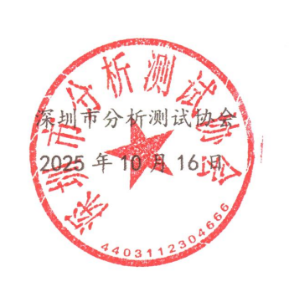
附件1 大会初步议程
附件2 往届大会回顾图示
深圳市分析测试协会
2025年10月16日

附件1：大会初步议程
序号 | 主题方向 | 时间 | 会议召集 | 备注
（一）大会开幕式暨可持续发展技术创新大讲堂
1 | 大会开幕式 | 4月24日  10:00-10:30 | 深圳市分析测试协会秘书处，深圳市科学技术协会指导
1 | 可持续发展技术创新大讲堂（3-5个学术报告） | 4月24日10:30-12:00 | 深圳市分析测试协会秘书处，深圳市科学技术协会指导
（二）特色学术专场
专场1 | 食品新国标、新国抽政策解析及AI赋能食品检测行业发展  （6-8个学术报告） | 4月24日14:00-17:00 | 协会食品测试专委会、认证咨询专委会 | 待定，需要控制专场总数8个左右。视各个专场主题内容的前沿引力、预计听众人数、赞助企业数量，优先安排。专场会议由各专委会牵头主办，赞助专场学术报告企业列为协办。
专场2 | 精准医学检测与临床诊疗应用（6-8个学术报告） | 4月24日14:00-17:00 | 协会医学测试专委会
专场3 | 实验病理学与模式动物创新应用  （6-8个学术报告） | 4月24日14:00-17:00 | 协会实验病理学专委会
专场4 | 绿色实验室建设与智慧化（6-8个学术报告） | 4月24日14:00-17:00 | 协会智慧实验室专委会
专场5 | 实验室大数据模型及生信分析（6-8个学术报告） | 4月24日14:00-17:00 | 协会卫生检测专委会、生化测试专委会
专场6 | 食品农产品检测新技术及未知物健康效应表征  （6-8个学术报告） | 4月25日9:00-12:00 | 协会农产品测试专委会、实验室供应链专委会 | 待定，需要控制专场总数8个左右。视各个专场主题内容的前沿引力、计听众人数、赞助企业数量，优先安排。专场会议由各专委会牵头主办，赞助专场学术报告企业列为协办。
专场7 | 现代环境监测与生态环境治理前沿  （6-8个学术报告） | 4月25日9:00-12:00 | 协会环境与水体测试专委会
专场8 | 类器官与细胞治疗创新应用（6-8个学术报告） | 4月25日9:00-12:00 | 类器官专委会
专场9 | 新材料检测及珠宝首饰产业发展  （6-8个学术报告） | 4月25日9:00-12:00 | 协会珠宝首饰与新材料测试专委会、化工测试测试专委会
专场10 | 生命影像及冷冻电镜测试技术的创新应用  （6-8个学术报告） | 4月25日9:00-12:00 | 协会电镜测试专委会
专场11-12 | 定向特约  特色专场 | 4月24日下午或  25日上午 | 欢迎感兴趣的协会专委会、会员单位或赞助商申请承办 | 围绕申请方感兴趣的业务方向，设置6-8个学术报告
（三）科技成果转化交流（圆桌会议，展区开放空间）
1 | 2025分析测试青年创新大赛（博士生组）  （4个学术报告） | 4月24日下午14:00-17:00 | 《分析测试学报》  协会供应链专委会 | （1）设有专家点评、投资商点评环节；  （2）参展企业围绕新产品/新技术做专题报告，每家企业限一个，2000元/10分钟。
1 | 科学仪器/实验材料 新产品新技术推介（若干个） | 4月24日下午14:00-17:00 | 《分析测试学报》  协会供应链专委会
1 | 参展企业抽奖（若干个） | 4月24日下午14:00-17:00 | 《分析测试学报》  协会供应链专委会
1 | 座谈交流 | 4月24日下午14:00-17:00 | 《分析测试学报》  协会供应链专委会
2 | 分析测试青年专家科技成果路演（4个） | 4月25日上午9:00-12:00 | 协会供应链专委会《分析测试学报》
2 | 科学仪器/实验材料 新产品新技术推介（若干个） | 4月25日上午9:00-12:00 | 协会供应链专委会《分析测试学报》
2 | 参展企业抽奖（若干个） | 4月25日上午9:00-12:00 | 协会供应链专委会《分析测试学报》
2 | 座谈交流 | 4月25日上午9:00-12:00 | 协会供应链专委会《分析测试学报》
（四）2026年度会员代表大会及14个专委会圆桌学术交流（4月25日下午）
1 | 深圳市分析测试协会2026年度会员代表大会 |  |  | 13:30-14:30
2 | 圆桌会议：举办协会理事会、监事会会议，同时举办食品测试专委会、化工测试专委会、生化测试专委会、环境与水体测试专委会、认证咨询专委会、卫生检验专委会、农产品测试专委、珠宝首饰及新材料测试专委会、医学测试专委会、智慧实验室建设专委会、实验室供应链专委会、电镜测试专委会、类器官及器官芯芯片专委会、实验病理学专委会等14个圆桌会议。 |  |  | 14:30-17:00，专委会圆桌会议由主任委员主持，并邀请在展区参展的赞助单位冠名（5000元/专委会）。会议形式由主委决定，以互动交流为主，但须保留颁发聘书、少量学术交流环节，如场地有特定要求请联系秘书处协助。
3 | 答谢宴 |  |  | 17:00-19:30

附件2：往届大会回顾图示
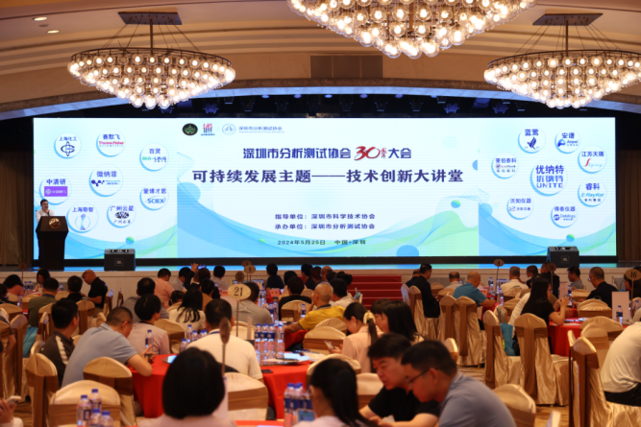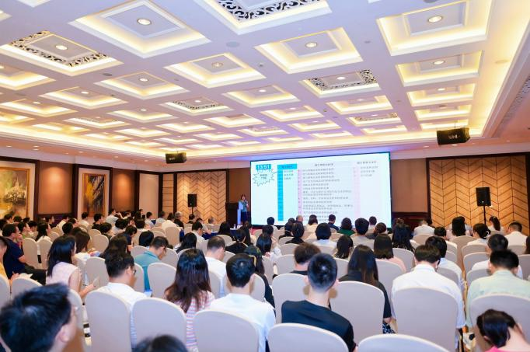
图1 可持续发展技术创新大讲堂 图2 定向特约专场

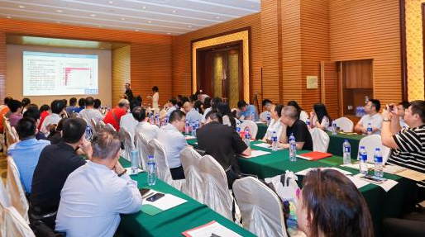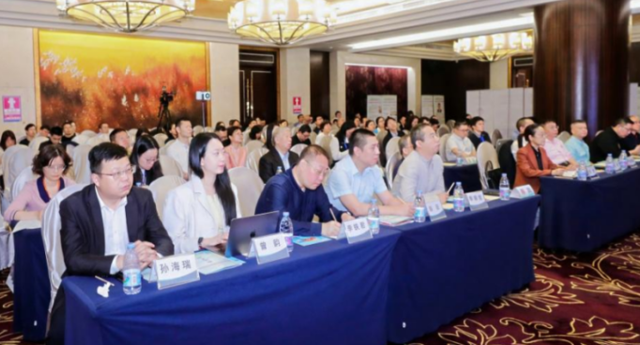
图3 专委会会议 图4 科技成果转化交流会议
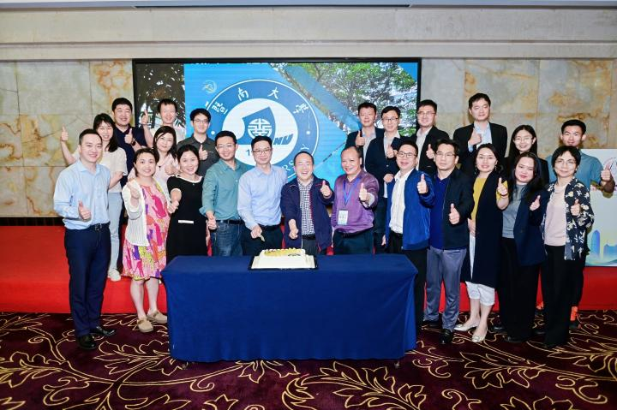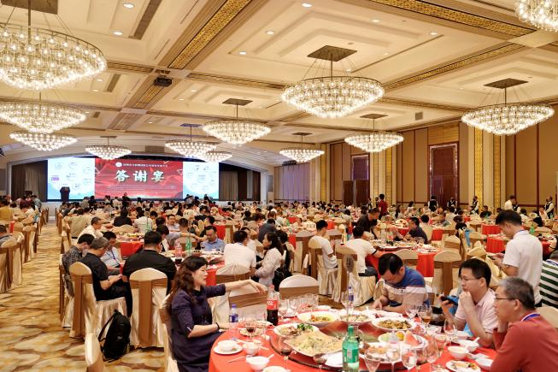
图5校友会-暨南大学 图6 答谢宴
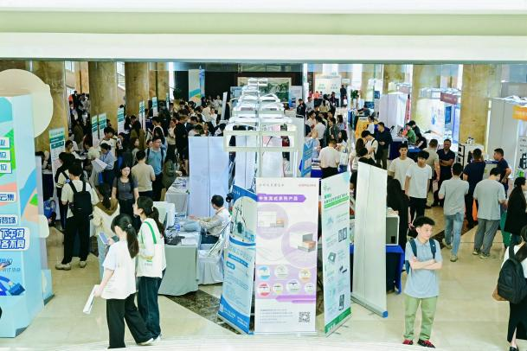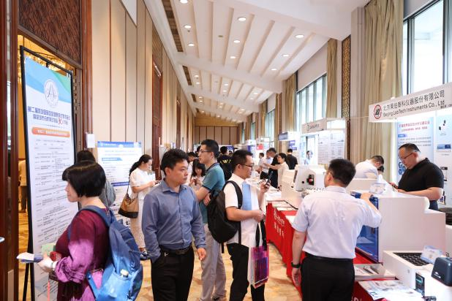
图7展示区 图8 展示区
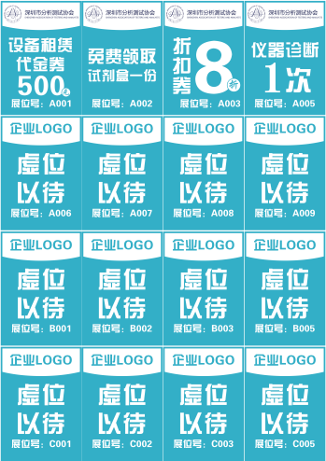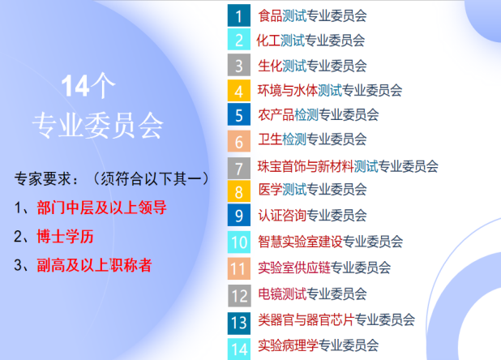
图9 促销广告位 图10 协会14个专业委员会
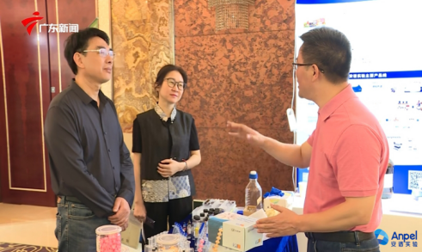
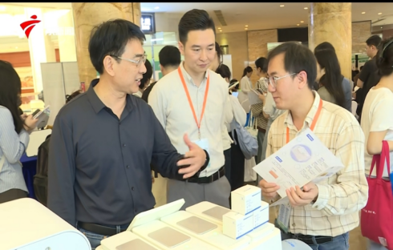
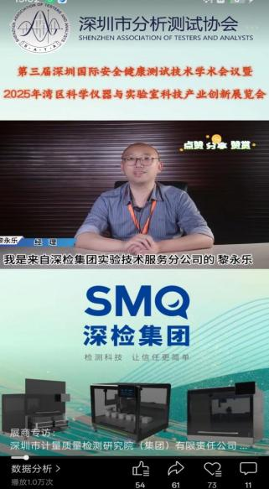
图11 企业介绍视频，播放量破万 图12 媒体传播

